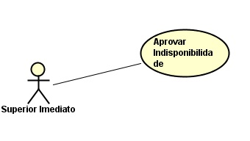

Figura 01: Caso de Uso Aprovar Indisponibilidade

Fonte: Carlos André Antunes (2016)

Tabela 01: Caso de Uso – Aprovar Indisponibilidade

|  |  |
| --- | --- |
| **Caso de Uso** | Aprovar Indisponibilidade |
| **Descrição** | Autorização para prosseguimento de pedido de indisponibilidade por parte do usuário, função recursiva que pedirá aprovação de toda escala hierárquica de funções. |
| **Atores** | Superior Imediato |
| **Pré-Condição** | Superior Imediato deve estar logado no sistema e subordinado deve ter feito pedido de indisponibilidade. |
| **Pós-Condição** | Enviar notificação para próximo superior imediato, caso este não exista, aprovar indisponibilidade. |
| **Requisitos Associados** | RF19 – Aprovar Indisponibilidade e Afastamento |
| **Fluxo Principal:** | |
| 1. [A] Mudar o estado da solicitação para “Concedido”. 2. [S] Exibir a mensagem MG 27. 3. [S] Enviar notificação para solicitante com a mensagem MG 28 4. [S] Enviar a solicitação de aprovação para a próxima função na hierarquia. 5. [S] Salvar log. 6. [S] Excluir notificação da tela de notificações do Autor. | |
| **Tratamento das Exceções:** | |
| 4.a Não existe mais funções na escala hierárquica  4.a.1 [S] Enviar notificação ao solicitante com mensagem MG 29  4.a.2 [S] Vai para o passo 5  5.a Não é possível encontrar arquivo de log  5.a.1 [S] Cria novo arquivo de log com nome aleatório  5.a.2 [S] Envia notificação para administrador informando erro  5.a.3 [S] Retorna ao passo 5 | |
| **Validações:** | |
|  | |

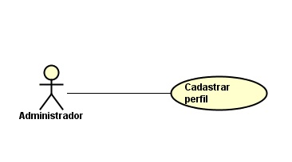

Figura 01: Caso de Uso Cadastrar Perfil

Fonte: Carlos André Antunes (2016)

Tabela 01: Caso de Uso – Cadastrar perfil

|  |  |
| --- | --- |
| **Caso de Uso** | Cadastrar perfil |
| **Descrição** | Cadastrar perfil, que dará ao usuário permissões referentes a uma função. |
| **Atores** | Administrador |
| **Pré-Condição** | Administrador deve estar logado no sistema. |
| **Pós-Condição** | Gerar log. |
| **Requisitos Associados** | RF32 – Gerenciamento de perfil |
| **Fluxo Principal:** | |
| 1. [A] Ao clicar em “Novo” será mostrada a tela de cadastro com os campos  * Nome do Perfil[text – maxlength 30 carácteres] * Descrição [textarea – maxlength 100 carácteres] * Campo 35 da tabela de Campos Gerais  1. [S] Verifica se nome do perfil já existe. 2. [S] Salva os dados na base de dados. 3. [S] Mostra a mensagem MG 30. 4. [S] Salvar log. | |
| **Tratamento das Exceções:** | |
| 1.a Campo obrigatório não preenchido.  1.a.1 Mostrar mensagem MG 31.  2.a Falha de comunicação com banco de dados.  2.a.1 Mostrar mensagem MG 32.  2.a.2 Vai para o passo 1.  2.b Perfil já existe.  2.b.1 Mostra mensagem MG 33.  2.b.2 Vai para o passo 1.  3.a Falha de comunicação com banco de dados.  3.a.1 Mostrar mensagem MG 32.  3.a.2 Vai para o passo 1.  5.a Não é possível encontrar arquivo de log  5.a.1 [S] Cria novo arquivo de log com nome aleatório  5.a.2 [S] Envia notificação para administrador informando erro  5.a.3 [S] Retorna ao passo 5 | |
| **Validações:** | |
|  | |

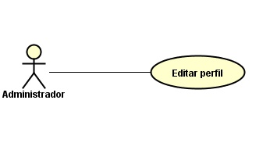

Figura 03: Caso de Uso Editar Perfil

Fonte: Carlos André Antunes (2016)

Tabela 03: Caso de Uso – Edtar perfil

|  |  |
| --- | --- |
| **Caso de Uso** | Editar perfil |
| **Descrição** | Editar perfil que dará ao usuário permissões referentes a uma função. |
| **Atores** | Administrador |
| **Pré-Condição** | Administrador deve estar logado no sistema. |
| **Pós-Condição** | Gerar log. |
| **Requisitos Associados** | RF32 – Gerenciamento de perfil |
| **Fluxo Principal:** | |
| 1. [A] Ao clicar em “Editar” será mostrada a tela de cadastro com os campos  * Nome do Perfil[text – maxlength 30 carácteres] * Descrição [textarea – maxlength 100 carácteres] * Campo 35 da tabela de Campos Gerais  1. [S] Salva os dados na base de dados. 2. [S] Mostra a mensagem MG 30. 3. [S] Salvar log. | |
| **Tratamento das Exceções:** | |
| 1.a Campo obrigatório não preenchido.  1.a.1 Mostrar mensagem MG 31.  2.a Falha de comunicação com banco de dados.  2.a.1 Mostrar mensagem MG 32.  2.a.2 Vai para o passo 1.  3.a Falha de comunicação com banco de dados.  3.a.1 Mostrar mensagem MG 32.  3.a.2 Vai para o passo 1.  5.a Não é possível encontrar arquivo de log  5.a.1 [S] Cria novo arquivo de log com nome aleatório  5.a.2 [S] Envia notificação para administrador informando erro  5.a.3 [S] Retorna ao passo 5 | |
| **Validações:** | |
|  | |

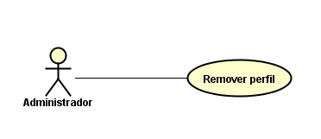

Figura 04: Caso de Uso Remover Perfil

Fonte: Carlos André Antunes (2016)

Tabela 04: Caso de Uso – Remover perfil

|  |  |
| --- | --- |
| **Caso de Uso** | Remover perfil |
| **Descrição** | Remover o perfil da base de dados. |
| **Atores** | Administrador |
| **Pré-Condição** | Administrador deve estar logado no sistema. |
| **Pós-Condição** | Gerar log. |
| **Requisitos Associados** | RF32 – Gerenciamento de perfil |
| **Fluxo Principal:** | |
| 1. [A] Seleciona o perfil a ser removido. 2. [A] Clica na opção “Excluir”. 3. [S] Mostra a mensagem MG 34 4. [A] Confirma a operação. 5. [S] Remove os dados na base de dados. 6. [S] Salvar log. | |
| **Tratamento das Exceções:** | |
| 5.a Falha de comunicação com banco de dados.  5.a.1 Mostrar mensagem MG 32.  5.a.2 Vai para o passo 1.  5.a Não é possível encontrar arquivo de log  5.a.1 [S] Cria novo arquivo de log com nome aleatório  5.a.2 [S] Envia notificação para administrador informando erro  5.a.3 [S] Retorna ao passo 5 | |
| **Validações:** | |
|  | |

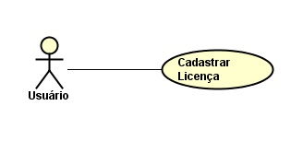

Figura 05: Caso de Uso Solicitar Licença

Fonte: Carlos André Antunes (2016)

Tabela 01: Caso de Uso – Solicitar Licença

|  |  |
| --- | --- |
| **Caso de Uso** | Solicitar licença |
| **Descrição** | Solicita licença de acordo com direito previsto. |
| **Atores** | Usuário |
| **Pré-Condição** | Usuário deve estar logado no sistema. |
| **Pós-Condição** | Gerar log. |
| **Requisitos Associados** | RF33 – Gerenciamento de L/E e L/TIP |
| **Fluxo Principal:** | |
| 1. [U] Informa o tempo de inicio e fim da licença. 2. [S] Mostra mensagem MG 35 3. [U] Confirma a operação. 4. [S] Salva os dados na base de dados. 5. [S] Mostra a mensagem MG 30. 6. [S] Envia solicitação de autorização para o superior imediato. 7. [S] Salvar log. | |
| **Tratamento das Exceções:** | |
| 1.a Campo obrigatório não preenchido.  1.a.1 Mostrar mensagem MG 31.  4.a Falha de comunicação com banco de dados.  4.a.1 Mostrar mensagem MG 32.  4.a.2 Vai para o passo 1.  7.a Não é possível encontrar arquivo de log  7.a.1 [S] Cria novo arquivo de log com nome aleatório  7.a.2 [S] Envia notificação para administrador informando erro  7.a.3 [S] Retorna ao passo 5 | |
| **Validações:** | |
|  | |

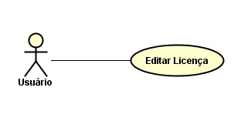

Figura 05: Caso de Uso Editar Solicitação de Licença

Fonte: Carlos André Antunes (2016)

Tabela 01: Caso de Uso – Editar Solicitação de Licença Licença

|  |  |
| --- | --- |
| **Caso de Uso** | Editar solicitação de licença |
| **Descrição** | Editar solicitação de licença já criada. |
| **Atores** | Usuário |
| **Pré-Condição** | Usuário deve estar logado no sistema, a solicitação não deve ter sido autorizada por superior imediato. |
| **Pós-Condição** | Gerar log. |
| **Requisitos Associados** | RF33 – Gerenciamento de L/E e L/ |
| **Fluxo Principal:** | |
| 1. [U] Clica no botão “Editar” do grid de licenças. 2. [U] Modifica a data de inicio ou término. 3. [S] Mostra a mensagem MG 37. 4. [U] Confirma a operação. 5. [S] Salva os dados na base de dados. 6. [S] Mostra a mensagem MG 36. 7. [S] Remover solicitação antiga. 8. [S] Envia solicitação de autorização para o superior imediato. 9. [S] Salvar log. | |
| **Tratamento das Exceções:** | |
| 2.a Campo obrigatório não preenchido.  2.a.1 Mostrar mensagem MG 31.  5.a Falha de comunicação com banco de dados.  5.a.1 Mostrar mensagem MG 32.  5.a.2 Vai para o passo 1.  9.a Não é possível encontrar arquivo de log  9.a.1 [S] Cria novo arquivo de log com nome aleatório  9.a.2 [S] Envia notificação para administrador informando erro  9.a.3 [S] Retorna ao passo 5 | |
| **Validações:** | |
|  | |

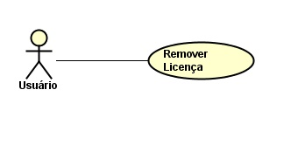

Figura 05: Caso de Uso Remover Solicitação de Licença

Fonte: Carlos André Antunes (2016)

Tabela 01: Caso de Uso – Remover Solicitação de Licença Licença

|  |  |
| --- | --- |
| **Caso de Uso** | Remover solicitação de licença |
| **Descrição** | Remover solicitação de licença já criada. |
| **Atores** | Usuário |
| **Pré-Condição** | Usuário deve estar logado no sistema, a solicitação não deve ter sido autorizada por superior imediato. |
| **Pós-Condição** | Gerar log. |
| **Requisitos Associados** | RF33 – Gerenciamento de L/E e L/TIP |
| **Fluxo Principal:** | |
| 1. [U] Clica no botão “Remover” do grid de licenças. 2. [S] Mostra a mensagem MG 38. 3. [U] Confirma a operação. 4. [S] Remove os dados na base de dados. 5. [S] Mostra a mensagem MG 39. 6. [S] Remover solicitação antiga da caixa do superior imediato. 7. [S] Salvar log. | |
| **Tratamento das Exceções:** | |
| 4.a Falha de comunicação com banco de dados.  4.a.1 Mostrar mensagem MG 32.  4.a.2 Vai para o passo 1.  7.a Não é possível encontrar arquivo de log  7.a.1 [S] Cria novo arquivo de log com nome aleatório  7.a.2 [S] Envia notificação para administrador informando erro  7.a.3 [S] Retorna ao passo 5 | |
| **Validações:** | |
|  | |

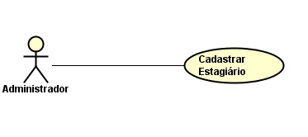

Figura 05: Caso de Uso Cadastrar Estagiário

Fonte: Carlos André Antunes (2016)

Tabela 01: Caso de Uso – Cadastrar Estagiário

|  |  |
| --- | --- |
| **Caso de Uso** | Cadastrar estagiário |
| **Descrição** | Cadastrar um novo estagiário. |
| **Atores** | Administrador |
| **Pré-Condição** | Administrador deve estar logado no sistema. |
| **Pós-Condição** | Gerar log. |
| **Requisitos Associados** | RF31 – Gerenciamento de Estagiário |
| **Fluxo Principal:** | |
| 1. [A] Ao clicar em “Novo” será mostrada a tela de cadastro com os campos  * Nome [text – maxlength 30 carácteres] * Semestre[text – maxlength 20 carácteres] * Vigência de contrato [date] * Banco [text – maxlength 20 carácteres] * Ag[text – maxlength 20 carácteres] * CC[text – maxlength 20 carácteres] * Dias trabalhados [integer – 2 carácteres]  1. [S] Verifica se estagiário já existe. 2. [S] Salva os dados na base de dados. 3. [S] Mostra a mensagem MG 30. 4. [S] Salvar log. | |
| **Tratamento das Exceções:** | |
| 1.a Campo obrigatório não preenchido.  1.a.1 Mostrar mensagem MG 31.  2.a Falha de comunicação com banco de dados.  2.a.1 Mostrar mensagem MG 32.  2.a.2 Vai para o passo 1.  2.b Perfil já existe.  2.b.1 Mostra mensagem MG 33.  2.b.2 Vai para o passo 1.  3.a Falha de comunicação com banco de dados.  3.a.1 Mostrar mensagem MG 32.  3.a.2 Vai para o passo 1. | |
| **Validações:** | |
|  | |

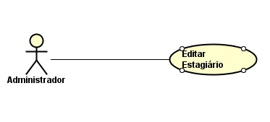

Figura 03: Caso de Uso Editar Estagiário

Fonte: Carlos André Antunes (2016)

Tabela 03: Caso de Uso – Editar Estagiário

|  |  |
| --- | --- |
| **Caso de Uso** | Editar estagiário |
| **Descrição** | Editar dados do estagiário cadastrado. |
| **Atores** | Administrador |
| **Pré-Condição** | Administrador deve estar logado no sistema. |
| **Pós-Condição** | Gerar log. |
| **Requisitos Associados** | RF32 – Gerenciamento de perfil |
| **Fluxo Principal:** | |
| 1. [A] Ao clicar em “Editar” será mostrada a tela de cadastro com os campos  * Nome [text – maxlength 30 carácteres] * Semestre[text – maxlength 20 carácteres] * Vigência de contrato [date] * Banco [text – maxlength 20 carácteres] * Ag[text – maxlength 20 carácteres] * CC[text – maxlength 20 carácteres] * Dias trabalhados [integer – 2 carácteres]  1. [S] Salva os dados na base de dados. 2. [S] Mostra a mensagem MG 30. 3. [S] Salvar log. | |
| **Tratamento das Exceções:** | |
| 1.a Campo obrigatório não preenchido.  1.a.1 Mostrar mensagem MG 31.  2.a Falha de comunicação com banco de dados.  2.a.1 Mostrar mensagem MG 32.  2.a.2 Vai para o passo 1.  3.a Falha de comunicação com banco de dados.  3.a.1 Mostrar mensagem MG 32.  3.a.2 Vai para o passo 1.  5.a Não é possível encontrar arquivo de log  5.a.1 [S] Cria novo arquivo de log com nome aleatório  5.a.2 [S] Envia notificação para administrador informando erro  5.a.3 [S] Retorna ao passo 5 | |
| **Validações:** | |
|  | |

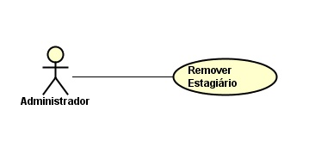

Figura 04: Caso de Uso Remover Estagiário

Fonte: Carlos André Antunes (2016)

Tabela 04: Caso de Uso – Remover Estagiário

|  |  |
| --- | --- |
| **Caso de Uso** | Remover perfil |
| **Descrição** | Remover o estagiário da base de dados. |
| **Atores** | Administrador |
| **Pré-Condição** | Administrador deve estar logado no sistema. |
| **Pós-Condição** | Gerar log. |
| **Requisitos Associados** | RF32 – Gerenciamento de perfil |
| **Fluxo Principal:** | |
| 1. [A] Seleciona o estagiário a ser removido. 2. [A] Clica na opção “Excluir”. 3. [S] Mostra a mensagem MG 40 4. [A] Confirma a operação. 5. [S] Remove os dados na base de dados. 6. [S] Salvar log. | |
| **Tratamento das Exceções:** | |
| 5.a Falha de comunicação com banco de dados.  5.a.1 Mostrar mensagem MG 32.  5.a.2 Vai para o passo 1.  5.a Não é possível encontrar arquivo de log  5.a.1 [S] Cria novo arquivo de log com nome aleatório  5.a.2 [S] Envia notificação para administrador informando erro  5.a.3 [S] Retorna ao passo 5 | |
| **Validações:** | |
|  | |